Краткое описание программного обеспечения

“Программный комплекс удаленного мониторинга и контроля за работой медицинского оборудования с предиктивным механизмом выявления наступления неисправностей”

Москва
2024

1. Введение 3
2. Краткое назначение использования ПО 3
3. Перечень бизнес-функций ПО 4
3.1. Перечень бизнес-функций для производителей медицинского оборудования 5
3.2. Перечень бизнес-функций для эксплуатантов медицинского оборудования 5
3.3. Перечень бизнес-функций для администратора облачного сервиса 6
4. Состав функциональных блоков 6
5. Языки реализации 6
6. Перечень сокращений 7

Введение
Комплекс предназначен для сбора, обработки и хранения обезличенной информации о наработке медицинского оборудования. Под обезличенной информацией понимается информация о выполненных на медицинском устройстве циклах работы без содержания информации о пациенте или объекте приложения. Информация о наработке медицинского оборудования содержит следующее:
- Информация о цикле работы устройства, такая как: время начала, время окончания, длительность цикла работы, стадии цикла работы и т.п.
- Показания контрольных датчиков медицинского оборудования, которые наблюдались на протяжении каждой стадии цикла работы оборудования

Краткое назначение использования ПО
Потребителями Комплекса являются производители медицинского оборудования и эксплуатанты медицинского оборудования. Производители регистрируют оборудование собственного производства в Комплексе и могут получать информацию о наработке оборудования, а эксплуатанты имеют возможность наблюдать за работой оборудования разных производителей, которое находится в эксплуатации у эксплуатантов.
Комплекс функционирует в облачном режиме, что предполагает установку Комплекса в едином пуле серверов и не предполагается тиражирование копий Комплекса. Для доступа к функционалу комплекса, как производителям, так и эксплуатантам медицинского оборудования необходимо направить заявку на подключение к комплексу в ООО “Мед ТеКо”.
Логическое обобщение комплекса приведено на рис.1. Следует отметить, что медицинское оборудование не входит в состав комплекса и может функционировать без подключения к Комплексу. В общей сложности комплекс выполняет функцию сбора и агрегации данных о наработке различного медицинского оборудования в единой БД.

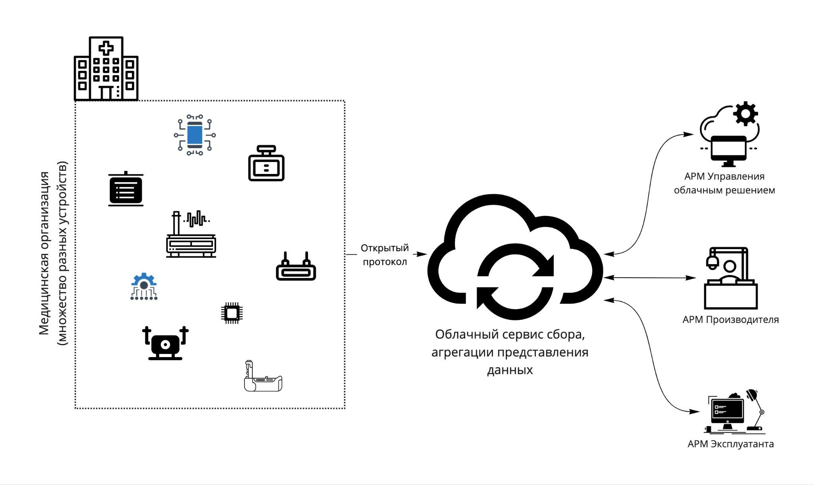
Рисунок 1.

Перечень бизнес-функций ПО
Комплекс предназначен для работы трех ролей пользователей:
- Производители медицинского оборудования
- Эксплуатанты медицинского оборудования
- Администратор облачного решения
При работе с комплексом каждая отдельная роль применяет соответствующее данной роли автоматизированное рабочее место. В зависимости от типа пользователя, при авторизации пользователя, Комплекс автоматически определяет к какому из автоматизированных рабочих мест предоставить доступ пользователю.

Перечень бизнес-функций для производителей медицинского оборудования
Автоматизированное рабочее место производителя предоставляет доступ к следующему набору бизнес-функций:
- Учет перечня моделей медицинского оборудования
- Учет перечня введенного и планируемого к вводу в эксплуатацию медицинского оборудования
- Поддержка процесса подключения медицинского оборудования к Комплексу (эмулятор запросов)
- Управление списком инцидентов, случившихся с медицинским оборудованием

Перечень бизнес-функций для эксплуатантов медицинского оборудования
Автоматизированное рабочее место эксплуатанта выполняет функцию рабочего места для инженерного состава эксплуатантов медицинской техники и позволяет выполнять мониторинг работы установленного в лечебно-профилактическом учреждении и интегрированного с комплексом медицинского оборудования
Автоматизированное рабочее место эксплуатанта предоставляет доступ к следующему набору бизнес-функций:
- Просмотр подключенного к сервису оборудования
- Просмотр информации о наработке оборудования
- Формирование инцидентов для о неисправностях оборудования

Перечень бизнес-функций для администратора облачного сервиса
Автоматизированное рабочее место администратора облачного решения предоставляет доступ к следующему набору бизнес-функций
- Управление пользователями облачного сервиса
- Управление списком организаций производителей и организаций-эксплуатантов
- Обзор циклов работы и стадий работы подключенного к сервису оборудования
- Обзор у управление инцидентами
- Обзор и управление списком устройств облачного сервиса
- Обзор и управление списком моделей устройств, способных работать с облачным сервисом.
- Управление справочной информацией сервиса, такой как:
- Типы изделий
- Программное обеспечение
- Типы инцидентов
- Должности
- Типы ПО
- Типы документов
- Статусы гарантии
- Режимы работы

Состав функциональных блоков
В состав комплекса входят следующие функциональные блоки:
- Открытый протокол - формат взаимодействия медицинского оборудования и сервиса, реализованный на базе REST/JSON
- Сервис сбора данных - модуль сервиса, принимающий данные в формате открытого протокола и сохраняющего данные, полученные от подключенного к сервису медицинского оборудования в базе данных.
- Автоматизированное рабочее место производителя медицинского оборудования
- Автоматизированное рабочее место управления облачным решением
- Автоматизированное рабочее место эксплуатанта медицинского оборудования

Языки реализации
- PHP 8.0 (Laravel 8) применен для разработки сервера приложений
- PostgreSQL применен для разработки слоя хранения данных
- VueJS 3 (базируется на основе HTML и Java Script) - применен для разработки пользовательского интерфейса, с которым взаимодействую потребители сервиса.

Также в сервисных целях применялись такие языки как YAML для разметки API по требованиям OpenAPI и bash в качестве языка для разработки скриптов автоматизации установки решения.

Перечень сокращений
Раздел определяет примененные в инструкции термины и сокращения с приведением их краткого описания (Расшифровка). Применяемые в Техническом задании термины и сокращения приведены в таблице 6.1

Таблица 6.1 Термины и сокращения
Сокращение | Расшифровка
Комплекс | Программный комплекс удаленного мониторинга и контроля за работой медицинского оборудования с предиктивным механизмом выявления наступления неисправностей
Протокол | Набор команд и структура данных, передаваемых между участниками Комплекса
REST | (от англ. Representational State Transfer) - «передача репрезентативного состояния» или «передача „самоописываемого“ состояния»
API | (англ. Application Programming Interface[1]) - описание способов взаимодействия одной компьютерной программы с другими
JSON | (англ. JavaScript Object Notation) - текстовый формат обмена данными, основанный на JavaScript
Балансировщик | Программно-аппаратное средство для маршрутизации и организации потока запросов к обслуживающим эти запросы системам
Сервер | Отказоустойчивая ЭФМ увеличенной мощности, расположенная в защищенных помещениях
Виртуальный сервер | Логически выделенная мощностная (ресурсная) часть Сервера, предназначенная для выполнения определенных задач
НСД | Несанкционированный доступ к функциям или данным
HTTP | HyperText Transfer Protocol – протокол передачи данных.
HTTPS | Hypertext Transfer Protocol Secure– расширение протокола HTTP, поддерживающее шифрование. Данные, передаваемые по протоколу HTTPS, «упаковываются» в криптографический протокол SSL или TLS, тем самым обеспечивается защита этих данных.
БД | База данных
ГОСТ | Государственный стандарт.
ЕСКД | Единая система конструкторской документации
ЕСПД | Единая система программной документации
ОС | Операционная система
Пользователь | Сотрудник КО, КНВШ или ЦО, эксплуатирующий портал для достижения целей по управлению олимпиадным движением  и научно-исследовательской деятельности
РД | Руководящий документ
РФ | Российская Федерация
СУБД | Система управления базой данных
ЭВМ | Электронно-вычислительная машина

